醛酮醌课后习题参考答案
习题1，各化合物名称如下：
5，5-二甲基-2-己酮；对甲基苯甲醛；E-2-戊烯醛；3-（对异丙基）丙烯醛；1-环己基-1-丙酮；
4-甲基环己酮肟；环己酮苯腙；甲醛缩氨基脲2-甲基-1，4-苯醌；1，4-萘醌；二甲醇缩乙醛（1，1-二甲氧基乙烷）；水合三氯乙醛。
习题2，各化合物构造式如下：
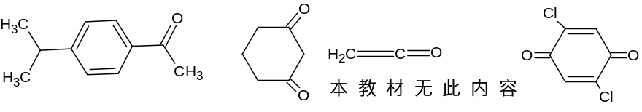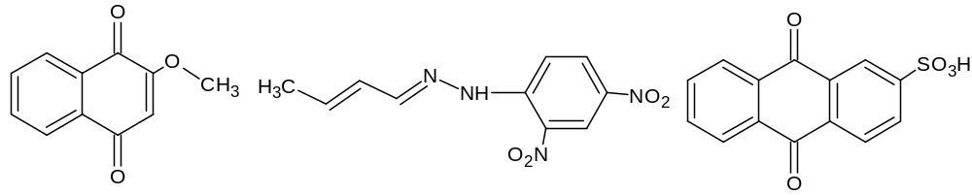
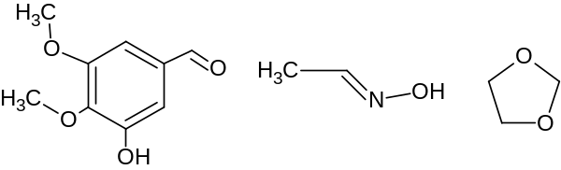
习题3，各反应主要产物如下：
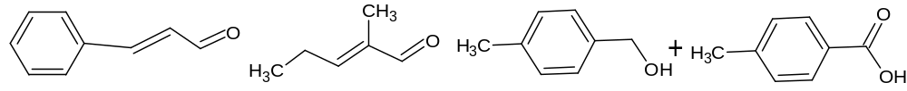
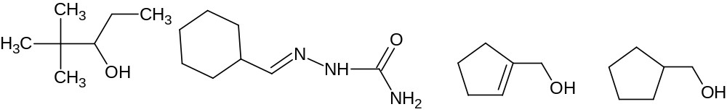
(8) 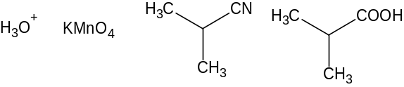 ；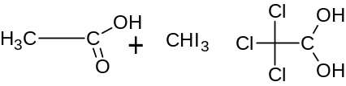
习题4，
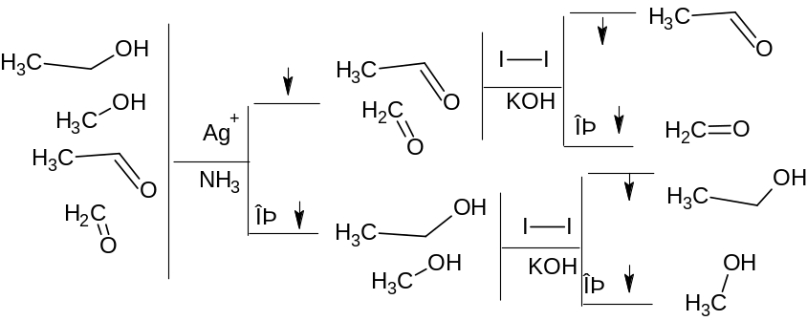
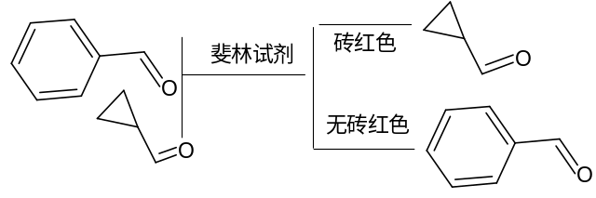
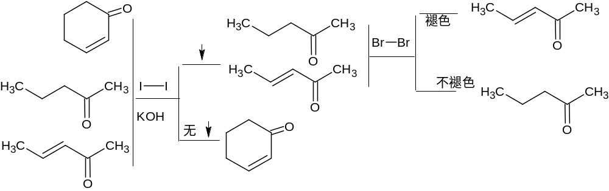
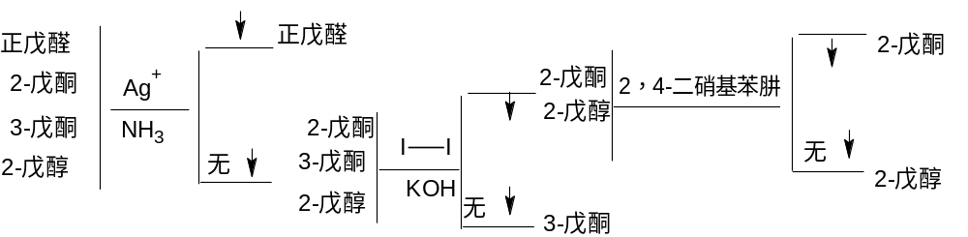
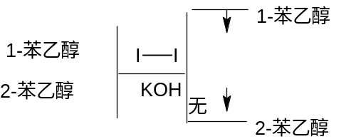
习题6，
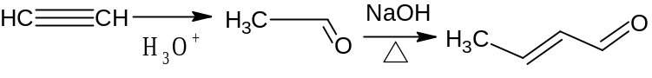
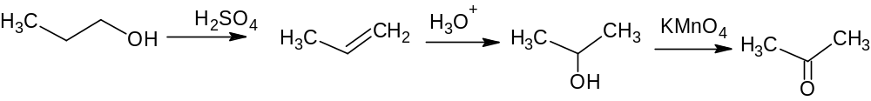
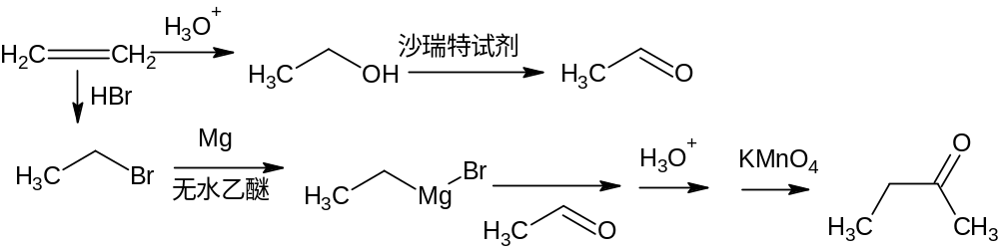
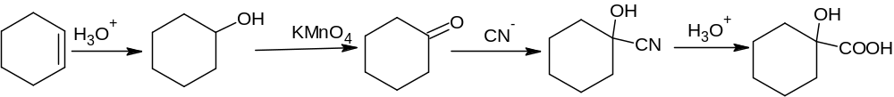
习题6，（4）、（5）、（7）能够发生碘仿反应；（1）、（3）、（4）、（6）可以和饱和亚硫酸氢钠反应；（1）、（3）能够被斐林试剂氧化。
习题7，（1）三氯乙醛〉乙醛 〉2-丁酮 〉苯乙酮
（2）、对硝基苯甲醛〉苯甲醛〉 对甲氧基苯甲醛
习题8，未知物有5个不饱和度，2个氧，酸性，与三氯化铁显色，可以初步判断有酚结构。另外两个碳一个氧应该为乙酰基或甲酰甲基（O=CHCH₂-），依据定位规则，一卤代产物只有一种，故乙酰基与羟基为对位关系。该物质为对羟基苯乙酮或对羟基苯乙醛。
习题9，A有2个不饱和度，一个氧，与肼反应为羰基化合物。B仍有一个不饱和度，高锰酸钾氧化后产物仍有8个碳，是环己酮（将酮的羰基碳与羧基碳链接知道为6元环），A为3-甲基环己酮（环断裂处的7号碳为环己酮与格林试剂反应链接上去的，继而生羟基，生成成烯）。
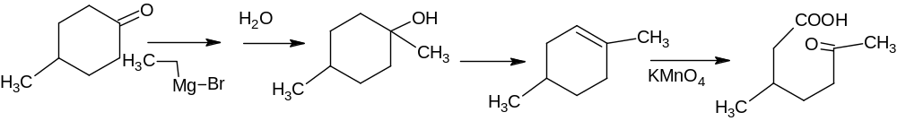
A B C
习题10，A有两个不饱和度，一个氧，使溴水褪色，与肼反应，包含一个C=C和一个C=O官能团。氧化产物B为3-丁酮酸（氢化铝锂还原酮羰基为仲醇，还原羧基为伯醇）。
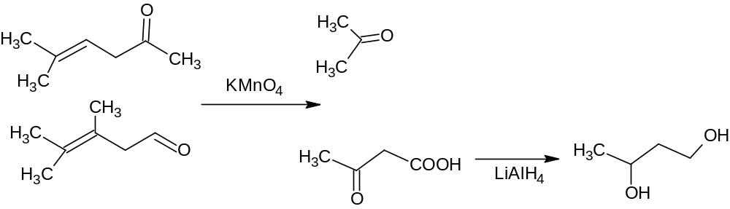
A B

